ΓΛΩΣΣΑ
ορθογραφία
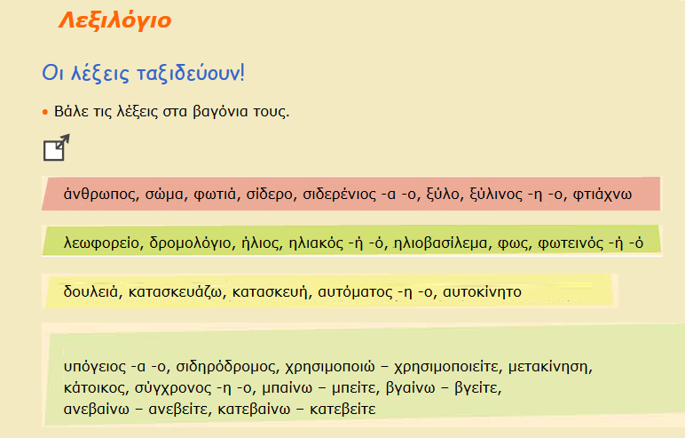
Να μπουν οι λέξεις στα κατάλληλα βαγόνια. Για όποιον έχει το βιβλίο η εργασία θα γίνει στο βιβλίο.

